Ministerul Educației, Culturii și Cercetării al Republicii Moldova
IP Centrul de Excelență în Informatică și Tehnologii Informaționale

RAPORTUL
STAGIULUI DE PRACTICĂ

Elevul: Tilipeț Dumitru
Grupa: P-2412
Specialitatea: Programarea și testarea produselor program
Baza de practică: CEITI, Municipiul Chisinau

Conducătorul stagiului de practică
de la Centrul de Excelență

Gîrlea Elena

Chişinău 2025

CUPRINS

1. CONȚINUTUL ACTIVITĂȚILOR ȘI SARCINILOR DE LUCRU 3
2. SCHEMA BLOC GENERALĂ A ALGORITMULUI ELABORA 4
3. LISTINGUL PROGRAMULUI 5
4. REZULTATELE TESTĂRII SUBPROGRAMELOR 12
4.1. Datele de intrare 12
Fișierul Toys.txt: 12
Fișierul Manufacturer.txt: 13
4.2. Datele de ieșire 15
5. CONCLUZII 16
6. BIBLIOGRAFIE 18
7. ANEXE 19

1. CONȚINUTUL ACTIVITĂȚILOR ȘI SARCINILOR DE LUCRU

În cadrul acestei practici de inițiere a fost dezvoltat un sistem de management pentru jucării, implementat în limbajul de programare C++. Sistemul permite gestionarea unei baze de date cu jucării și producătorii acestora prin intermediul unui meniu interactiv.

Obiectivele principale ale aplicației:

Aplicația dezvoltată oferă 12 funcționalități principale, organizate într-un meniu intuitiv care permite utilizatorului să efectueze diverse operații asupra bazei de date cu jucării și producători:

Funcționalități de afișare: Sistemul permite afișarea completă a informațiilor despre toate jucăriile din baza de date, inclusiv numele, prețul, cantitatea, categoria și ID-ul producătorului. De asemenea, oferă posibilitatea de afișare a tuturor producătorilor înregistrați cu informațiile corespunzătoare.

Funcționalități de adăugare: Utilizatorul poate adăuga noi jucării în sistem, introducând detalii complete despre acestea, inclusiv validarea categoriei (fete, băieți, sau copii mici). Sistemul permite și adăugarea de noi producători cu atribuirea automată a unui ID unic.

Funcționalități de ștergere și editare: Aplicația oferă opțiuni pentru ștergerea jucăriilor sau producătorilor din baza de date pe baza numelui introdus de utilizator. Există și funcționalități de editare care permit modificarea informațiilor existente.

Funcționalități de analiză și raportare: Sistemul generează rapoarte despre numărul de tipuri de jucării fabricate de fiecare producător, afișează jucăriile pentru copii mici în ordine alfabetică, identifică jucăria cea mai scumpă și cea mai ieftină, și calculează prețul mediu pentru o categorie specificată.

Implementarea în Excel:

Paralelel cu aplicația C++, au fost implementate sarcini suplimentare în Microsoft Excel care includ importul datelor, formatarea tabelelor, crearea de liste derulante, adăugarea de fotografii și comentarii, precum și generarea de statistici și grafice pentru analiza datelor.
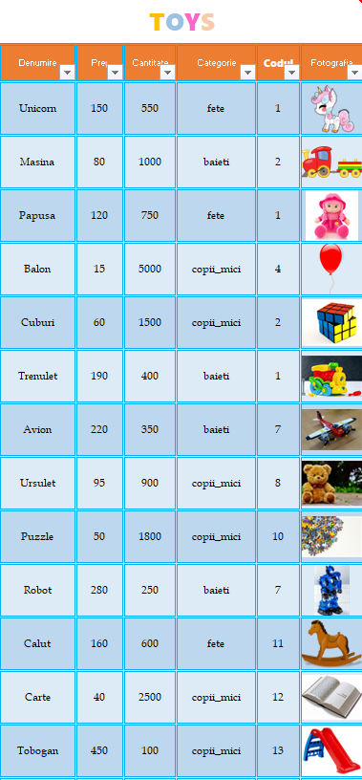

Figura 1. Tabelul cu jucării formatat în Excel
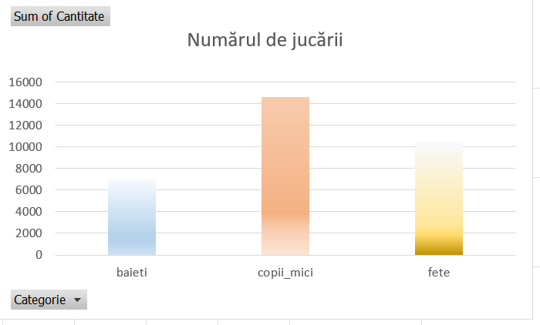

Figura 2. Graficul cu distribuția jucăriilor pe categorii

2. SCHEMA BLOC GENERALĂ A ALGORITMULUI ELABORA

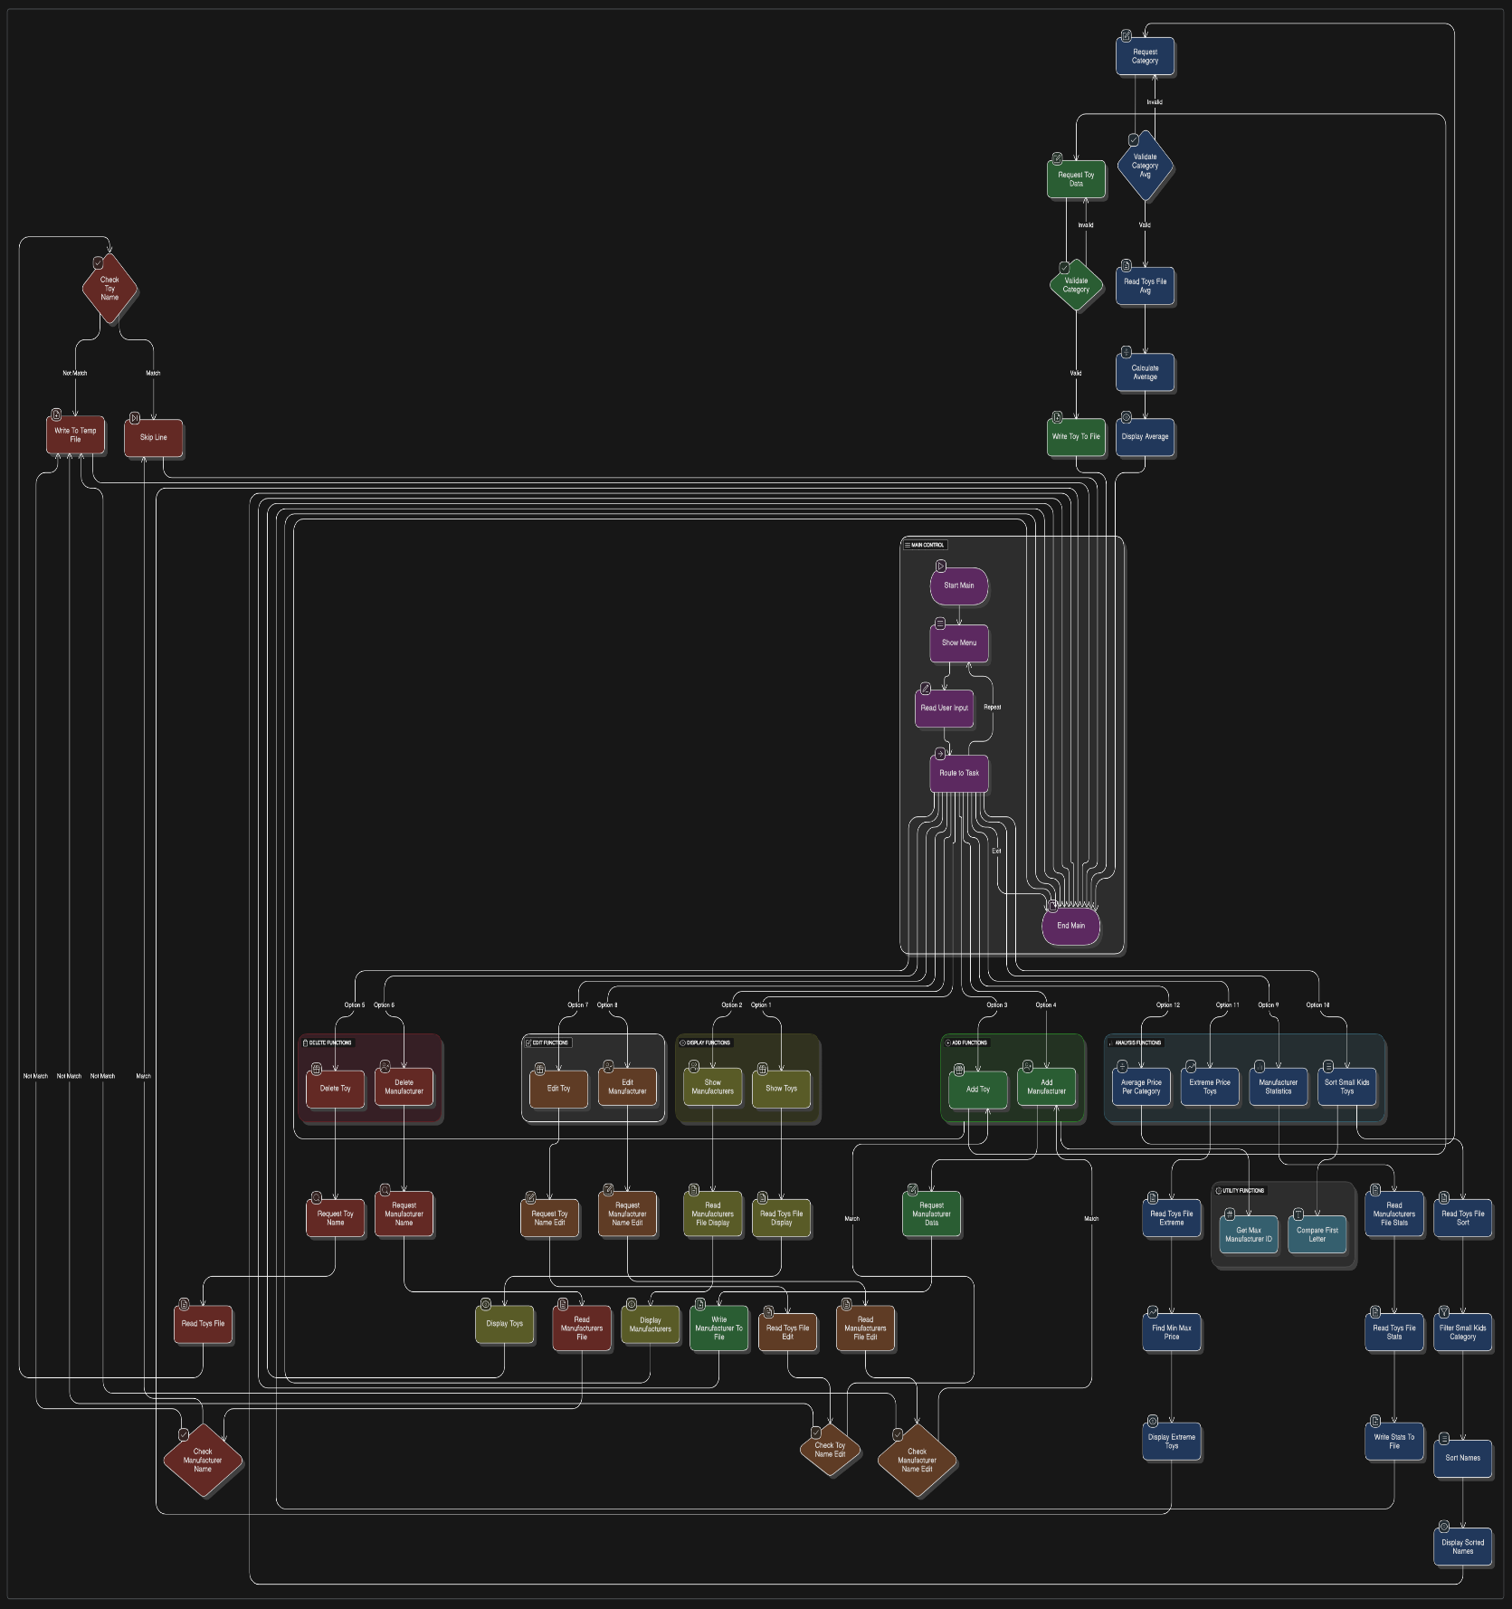

Figura 3. Schema bloc a programului C++

3. LISTINGUL PROGRAMULUI
#include <iostream>
#include <fstream>
#include <sstream>
#include <string>
#include <iomanip>
#include <cctype>
#include <algorithm>
#include <vector>
#include <map>

using namespace std;

int maxIDM = -1;

int maxIDManufacturer(){
ifstream file("Manufacturer.txt");

string line;

while (getline(file, line)) {
istringstream iss(line);
int ID;
iss >> ID;

if (ID > maxIDM) {
maxIDM = ID;
}
}

file.close();
maxIDM++;
return maxIDM;
}

bool compararePrimaLitera(const string& a, const string& b) {
string lowerA = a, lowerB = b;
transform(lowerA.begin(), lowerA.end(), lowerA.begin(), ::tolower);
transform(lowerB.begin(), lowerB.end(), lowerB.begin(), ::tolower);
return lowerA < lowerB;
}

void Sarcina1(){
ifstream Toys("Toys.txt");
string lineToys;
while(getline(Toys, lineToys)){
istringstream iss(lineToys);
string name, category;
int price, quantity, ID;
iss >> name >> price >> quantity >> category >> ID;

cout << left << setw(20) << name
<< setw(10) << price
<< setw(10) << quantity
<< setw(15) << category
<< setw(5) << ID << endl;
}
cout << endl;
Toys.close();
}

void Sarcina2(){
ifstream Manufacturer("Manufacturer.txt");
string lineManufacturer;
while(getline(Manufacturer, lineManufacturer)){
istringstream iss(lineManufacturer);
string name, country;
int ID;
iss >> ID >> name >> country;
//cout << ID << " " << name << " " << country << endl;
cout << left << setw(5) << ID
<< setw(15) << name
<< setw(15) << country << endl;
}
cout << endl;
Manufacturer.close();
}

void Sarcina3(){
ofstream Toys("Toys.txt", ios::app);
// Creare variabile
string name, category;
int price, quantity, ID;

// Introducerea de la tastatura a detaliilor despre jucaria noua
cout << "Introdu numele jucariei(fara spatiu): ";
cin >> name;
cout << "Introdu pretul jucariei: ";
cin >> price;
cout << "Introdu cantitatea jucariei: ";
cin >> quantity;
cout << "Introdu categoria (fete/baieti/copii_mici) jucariei: ";
cin >> category;
while(category != "fete" && category != "baieti" && category != "copii_mici"){
cout << "Alege o categorie valida" << endl;
cout << "Introdu categoria (fete/baieti/copii_mici) jucariei: ";
cin >> category;
}
cout << "Introdu codul producatorului (1-" << maxIDManufacturer() << "): ";
cin >> ID;
// Adauga informatia la fisier
Toys << name << " " << price << " " << quantity << " " << category << " " << ID;
Toys.close();
}

void Sarcina4(){
ofstream Manufacturer("Manufacturer.txt", ios::app);
// Creare variabile
string name, country;

// Introducerea de la tastatura a detaliilor despre jucaria noua
cout << "Introdu numele producatorului(fara spatiu): ";
cin >> name;
cout << "Introdu tara producatorului: ";
cin >> country;
// Adauga informatia la fisier
Manufacturer << maxIDManufacturer() << " " << name << " " << country;
Manufacturer.close();
}

void Sarcina5(){
ifstream Toys("Toys.txt");
ofstream temp("temp.txt");

string target;
cout << "Introdu numele jucariei pe care doresti sa o stergi: ";
cin >> target;

string line;
while (getline(Toys, line)) {
istringstream iss(line);
string name;
iss >> name;

for (char& c : name) {
c = tolower(c);
}
for (char& c : target) {
c = tolower(c);
}
if (name != target) {
temp << line << endl;
}
}

Toys.close();
temp.close();

remove("Toys.txt");
rename("temp.txt", "Toys.txt");
}

void Sarcina6(){
ifstream Manufacturer("Manufacturer.txt");
ofstream temp("temp2.txt");

string target;
cout << "Introdu numele producatorului pe care doresti sa il stergi: ";
cin >> target;

string line;
while (getline(Manufacturer, line)) {
istringstream iss(line);
string name;
int ID;
iss >> ID >> name;

for (char& c : name) {
c = tolower(c);
}
for (char& c : target) {
c = tolower(c);
}
if (name != target) {
temp << line << endl;
}
}

Manufacturer.close();
temp.close();

remove("Manufacturer.txt");
rename("temp2.txt", "Manufacturer.txt");
}

void Sarcina7(){
ifstream Toys("Toys.txt");
ofstream temp("temp3.txt");

string target;
cout << "Introdu numele jucariei pe care doresti sa o editezi: ";
cin >> target;

string line;
while (getline(Toys, line)) {
istringstream iss(line);
string name;
iss >> name;

for (char& c : name) {
c = tolower(c);
}
for (char& c : target) {
c = tolower(c);
}
if (name != target) {
temp << line << endl;
} else {
Sarcina3();
}
}

Toys.close();
temp.close();

remove("Toys.txt");
rename("temp3.txt", "Toys.txt");
}

void Sarcina8(){
ifstream Manufacturer("Manufacturer.txt");
ofstream temp("temp4.txt");

string target;
cout << "Introdu numele jucariei pe care doresti sa o editezi: ";
cin >> target;

string line;
while (getline(Manufacturer, line)) {
istringstream iss(line);
int ID;
string name;
iss >> ID >> name;

for (char& c : name) {
c = tolower(c);
}
for (char& c : target) {
c = tolower(c);
}
if (name != target) {
temp << line << endl;
} else {
Sarcina4();
}
}

Manufacturer.close();
temp.close();

remove("Manufacturer.txt");
rename("temp4.txt", "Manufacturer.txt");
}

int Sarcina9(){
map<int, string> producatori; // ID Nume
map<int, int> jucariiPerProducator; // ID nr jucarii

ifstream fileProd("Manufacturer.txt");
if (!fileProd) {
cout << "Eroare la deschiderea Manufacturer.txt\n";
return 1;
}

string line;
while (getline(fileProd, line)) {
istringstream iss(line);
int id;
string nume, tara;
iss >> id >> nume >> tara;
producatori[id] = nume;
jucariiPerProducator[id] = 0;
}
fileProd.close();

ifstream fileToys("Toys.txt");
if (!fileToys) {
cerr << "Eroare la deschiderea Toys.txt\n";
return 1;
}

while (getline(fileToys, line)) {
istringstream iss(line);
string name, category;
int price, quantity, idProd;
iss >> name >> price >> quantity >> category >> idProd;
jucariiPerProducator[idProd]++;
}
fileToys.close();

ofstream output("Total.txt");
if (!output) {
cerr << "Eroare la crearea Total.txt\n";
return 1;
}

output << "Producatori si numarul de tipuri de jucarii fabricate:\n\n";
for (auto& pair : producatori) {
int id = pair.first;
string nume = pair.second;
output << " " << nume << ": " << jucariiPerProducator[id] << " tipuri de jucarii\n";
}
output << endl;
output.close();

return 0;
}

void Sarcina10(){
ifstream Toys("Toys.txt");
string lineToys;

vector<string> NumeleToys;

while(getline(Toys, lineToys)){
istringstream iss(lineToys);
string name, category;
int price, quantity, ID;
iss >> name >> price >> quantity >> category >> ID;

if(category == "copii_mici"){
NumeleToys.push_back(name);
}
}

sort(NumeleToys.begin(), NumeleToys.end(), compararePrimaLitera);
for (const string& toy : NumeleToys) {
cout << toy << endl;
}
cout << endl;
Toys.close();
}

void Sarcina11(){
ifstream file("Toys.txt");

string line;
string maxName, minName, maxCategory, minCategory;
int maxPrice = -1, minPrice = 199999999, minQuantity, minID, maxQuantity, maxID;

while (getline(file, line)) {
istringstream iss(line);
string name, category;
int price, quantity, ID;
iss >> name >> price >> quantity >> category >> ID;

if (price > maxPrice) {
maxPrice = price;
maxName = name;
maxQuantity = quantity;
maxCategory = category;
maxID = ID;
}

if (price < minPrice) {
minPrice = price;
minName = name;
minQuantity = quantity;
minCategory = category;
minID = ID;
}
}

file.close();

cout << left << setw(25) << "Cea mai scumpa jucarie: ";
cout << left << setw(20) << maxName
<< setw(10) << maxPrice
<< setw(10) << maxQuantity
<< setw(15) << maxCategory
<< setw(5) << maxID << endl;
cout << "Cea mai ieftina jucarie: ";
cout << left << setw(20) << minName
<< setw(10) << minPrice
<< setw(10) << minQuantity
<< setw(15) << minCategory
<< setw(5) << minID << endl;
}

void Sarcina12(){
ifstream Toys("Toys.txt");

string line;
double totalPrice = 0;
double toyCount = 0;

string target;
cout << "Introdu categoria (fete/baieti/copii_mici) al carui mediu vrei sa il iei: ";
cin >> target;
while(target != "fete" && target != "baieti" && target != "copii_mici"){
cout << "Alege o categorie valida!" << endl;
cout << "Introdu categoria (fete/baieti/copii_mici) al carui mediu vrei sa il iei: ";
cin >> target;
}

while (getline(Toys, line)) {
istringstream iss(line);
string name, category;
int price, quantity, ID;
iss >> name >> price >> quantity >> category >> ID;

for (char& c : category) {
c = tolower(c);
}
for (char& c : target) {
c = tolower(c);
}
if (category == target) {
totalPrice += price;
toyCount++;
}
}

Toys.close();

if (toyCount > 0) {
double average = totalPrice / toyCount;
cout << "Mediul jucariilor din categoria '" << target << "' este: " << average << endl << endl;
} else {
cout << "Nu sunt jucarii!";
}
}

int main(){
ifstream Toys("Toys.txt");
string lineToys;

ifstream Manufacturer("Manufacturer.txt");
string lineManufacturer;
if(!Toys || !Manufacturer){
cout << "Eruare" << endl;
return 1;
}

// Incepere program cu prezentarea obiectivelor:
cout << "<------------------------------------------------| MENIU |-------------------------------------------------->" << endl << endl;
cout << "1. Afisarea informatiilor despre toate jucariile" << endl;
cout << "2. Afisarea informatiilor despre toti producatorii" << endl;
cout << "3. Adaugarea informatiilor despre o jucarie noua" << endl;
cout << "4. Adaugarea informatiilor despre un nou producator" << endl;
cout << "5. Stergerea informatiilor despre o jucarie, numele a fost introdus de la tastatura" << endl;
cout << "6. Stergerea informatiilor despre un producator, numele a fost introdus de la tastatura" << endl;
cout << "7. Editarea informatiilor despre o jucarie, numele a fost introdus de la tastatura" << endl;
cout << "8. Editarea informatiilor despre un producator, numele a fost introdus de la tastatura" << endl;
cout << "9. Denumirile tuturor producatorilor si numarul de tipuri de jucarii fabricate de fiecare" << endl;
cout << "10. Afisarea pe ecran in ordine alfabetica a tuturor denumirilor jucariilor destinate celor mici" << endl;
cout << "11. Afisarea pe ecran a informatiilor despre jucaria cea mai scumpa si cea mai ieftina" << endl;
cout << "12. Afisarea pe ecran a pretului mediu al tuturor jucariilor din categoria specificata" << endl << endl;
cout << "<----------------------------------------------------------------------------------------------------------------->" << endl << endl;

// Oferirea utilizatorului de a alege obiectivul:
int input;
cin >> input;
cout << endl;
Toys.close();
Manufacturer.close();

// Citirea inputului si oferirea informatiei declarand functia
switch(input){
case 1:
Sarcina1();
break;
case 2:
Sarcina2();
break;
case 3:
Sarcina3();
break;
case 4:
Sarcina4();
break;
case 5:
Sarcina5();
break;
case 6:
Sarcina6();
break;
case 7:
Sarcina7();
break;
case 8:
Sarcina8();
break;
case 9:
Sarcina9();
break;
case 10:
Sarcina10();
break;
case 11:
Sarcina11();
break;
case 12:
Sarcina12();
break;
default:
cout << "Alege o optiune valida!" << endl;
main();
break;
}
main();
return 0;
}

4. REZULTATELE TESTĂRII SUBPROGRAMELOR

4.1. Datele de intrare

Pentru testarea sistemului au fost utilizate următoarele seturi de date de intrare:

Fișierul Toys.txt:

Nume | Preț | Cantitate | Categorie | ID Producător
Unicorn | 150 | 550 | fete | 1
Masina | 80 | 1000 | baieti | 2
Papusa | 120 | 750 | fete | 1
Balon | 15 | 5000 | copii_mici | 4
Cuburi | 60 | 1500 | copii_mici | 2
Trenulet | 190 | 400 | baieti | 1
Avion | 220 | 350 | baieti | 7
Ursulet | 95 | 900 | copii_mici | 8
Puzzle | 50 | 1800 | copii_mici | 10
Robot | 280 | 250 | baieti | 1
Calut | 160 | 600 | fete | 11
Carte | 40 | 2500 | copii_mici | 12
Tobogan | 450 | 100 | copii_mici | 13
Pistol | 70 | 1200 | baieti | 14
Trotineta | 320 | 200 | fete | 16
Castel | 200 | 500 | fete | 16
Minge | 30 | 3000 | baieti | 17
Papusica | 65 | 1500 | fete | 18
Xilofon | 110 | 800 | copii_mici | 19
Bicicleta | 380 | 150 | baieti | 2
Coronita | 45 | 2000 | fete | 21
Telescop | 260 | 300 | baieti | 22
Bagheta | 25 | 2800 | fete | 24
Tambur | 130 | 700 | copii_mici | 2
Tractor | 170 | 400 | baieti | 26
PapusaBarbie | 250 | 600 | fete | 29
Dronee | 11 | 10 | fete | 30
Tobita | 100 | 1000 | fete | 29
Domino | 123 | 123 | fete | 20
Dinoo | 120 | 200 | fete | 15

Fișierul Manufacturer.txt:
ID | Nume | Țara
1 | Nefis | Moldova
2 | Milka | Germania
3 | Kinder | Italia
4 | Ferrero | Italia
5 | Nestle | Elvetia
6 | Lindt | Elvetia
7 | Mars | SUA
8 | Snickers | SUA
9 | Toffifee | Germania
10 | Raffaello | Italia
11 | Ritter | Germania
12 | Heidi | Romania
13 | Magura | Romania
14 | Joe | Romania
15 | Poiana | Romania
16 | Barni | Rusia
17 | Alfers | Romania
18 | Primola | Romania
19 | Kandia | Romania
20 | Twix | SUA
21 | Mentos | Olanda
23 | Skittles | SUA
24 | Bounty | SUA
25 | Alpenliebe | Italia
26 | ChupaChups | Spania
27 | Haribo | Germania
28 | Trolli | Germania
29 | Goplana | Polonia
30 | Rosheen | Moldova

4.2. Datele de ieșire

Testarea funcției Sarcina1 (Afișarea jucăriilor):

Input: Opțiunea 1 din meniu

Output:

Unicorn 150 550 fete 1

Masina 80 1000 baieti 2

Papusa 120 750 fete 1

Balon 15 5000 copii_mici 4

Cuburi 60 1500 copii_mici 2

[..................]

Testarea funcției Sarcina11 (Jucăria cea mai scumpă/ieftină):

Input: Opțiunea 11 din meniu

Output:

Cea mai scumpa jucarie: Tobogan 450 100 copii_mici 13

Cea mai ieftina jucarie: Dronee 11 10 fete 30

Testarea funcției Sarcina12 (Prețul mediu):

Input: Opțiunea 12, categoria "fete"

Output:

Mediul jucariilor din categoria 'fete' este: 147.27

5. CONCLUZII

În cadrul acestei practici de inițiere a fost dezvoltat cu succes un sistem complet de management pentru jucării, implementat în limbajul C++. Rezultatele obținute demonstrează eficiența soluției propuse și îndeplinirea tuturor obiectivelor stabilite.

Rezultatele cercetării și importanța lor:

Sistemul dezvoltat oferă o soluție practică pentru gestionarea inventarului de jucării, permitând utilizatorilor să efectueze operații CRUD (Create, Read, Update, Delete) asupra bazei de date. Implementarea unui meniu interactiv facilitează utilizarea aplicației de către persoane cu diverse niveluri de experiență tehnică.

Importanța acestei lucrări constă în demonstrarea principiilor fundamentale ale programării modulare și a manipulării fișierelor în C++. Aplicația servește ca model pentru dezvoltarea de sisteme mai complexe de management al inventarului.

Complexitatea cercetării și dificultățile întâlnite:

Dezvoltarea sistemului a implicat mai multe aspecte complexe, inclusiv manipularea fișierelor text, validarea datelor de intrare, sortarea alfabetică și calculele statistice. Principalele dificultăți au fost legate de gestionarea corectă a memoriei și asigurarea consistenței datelor între diferite operații.

O limitare a implementării actuale este lipsa unei interfețe grafice, ceea ce poate reduce accesibilitatea pentru utilizatorii finali. De asemenea, sistemul nu include validări avansate pentru integritatea datelor sau funcționalități de backup.

Posibile cercetări viitoare:

Dezvoltări ulterioare ale sistemului ar putea include implementarea unei interfețe grafice folosind biblioteci precum Qt sau wxWidgets. De asemenea, ar fi utilă integrarea cu o bază de date relațională pentru o gestionare mai eficientă a datelor voluminoase.

Alte îmbunătățiri posibile includ adăugarea de funcționalități de raportare avansată, sistem de notificări pentru stocuri mici, și implementarea unui sistem de autentificare pentru securitatea datelor.

Comentariu personal:

Această practică a oferit o experiență valoroasă în dezvoltarea de aplicații software complete. Obiectivele propuse în introducere au fost îndeplinite în totalitate, iar cunoștințele dobândite în programare modulară și manipularea fișierelor vor fi utile în proiecte viitoare mai complexe.

6. BIBLIOGRAFIE

- Stroustrup, B. (2013). The C++ Programming Language. 4th Edition. Addison-Wesley Professional.

- Deitel, P., Deitel, H. (2016). C++ How to Program. 10th Edition. Pearson Education.

- Lippman, S., Lajoie, J., Moo, B. (2012). C++ Primer. 5th Edition. Addison-Wesley Professional.

- Meyers, S. (2014). Effective Modern C++. O'Reilly Media.

- cppreference.com. (2023). C++ Reference. Disponibil la: https://en.cppreference.com/

- Microsoft Corporation. (2023). Microsoft Excel Documentation. Disponibil la: https://docs.microsoft.com/en-us/excel/

7. ANEXE

Anexa A - Exemplu de fișier Total.txt generat:

Producatori si numarul de tipuri de jucarii fabricate:

Nefis: 3 tipuri de jucarii
Milka: 3 tipuri de jucarii
Kinder: 0 tipuri de jucarii
Ferrero: 1 tipuri de jucarii
Nestle: 0 tipuri de jucarii
Lindt: 0 tipuri de jucarii
Mars: 1 tipuri de jucarii

Anexa B - Capturi de ecran din aplicația Excel:

Figura 1. Tabelul cu jucării formatat în Excel

Figura 2. Graficul cu distribuția jucăriilor pe categorii
Anexa C – Programul C++:
Figura 3. Schema bloc a programului C++

Anexa D - Instrucțiuni de utilizare:

Pentru rularea aplicației este necesară compilarea codului sursă C++ și existența fișierelor

Toys.txt și Manufacturer.txt în același director cu executabilul. Aplicația va crea automat fișierul

Total.txt la executarea opțiunii 9.

